

计算机系统

大作业

题 目 程序人生-Hello’s P2P
专 业 计算机科学与技术
学 号 1170300912
班 级 1703009
学 生 马毓翔
指 导 教 师 史先俊

计算机科学与技术学院
2018年12月
摘 要
本论文的目的为详解hello程序在liunx系统下的一生，从诞生到结束都经历了什么。通过利用虚拟机中的终端，vim，edb，gcc等进行试验，将课本上的知识更加熟悉，做到可以活学活用，更加深入理解计算机系统。

关键词：hello，系统，一生。

（摘要0分，缺失-1分，根据内容精彩称都酌情加分0-1分）

目 录

第1章 概述 - 4 -
1.1 Hello简介 - 4 -
1.2 环境与工具 - 4 -
1.3 中间结果 - 4 -
1.4 本章小结 - 4 -
第2章 预处理 - 5 -
2.1 预处理的概念与作用 - 5 -
2.2在Ubuntu下预处理的命令 - 5 -
2.3 Hello的预处理结果解析 - 5 -
2.4 本章小结 - 5 -
第3章 编译 - 6 -
3.1 编译的概念与作用 - 6 -
3.2 在Ubuntu下编译的命令 - 6 -
3.3 Hello的编译结果解析 - 6 -
3.4 本章小结 - 6 -
第4章 汇编 - 7 -
4.1 汇编的概念与作用 - 7 -
4.2 在Ubuntu下汇编的命令 - 7 -
4.3 可重定位目标elf格式 - 7 -
4.4 Hello.o的结果解析 - 7 -
4.5 本章小结 - 7 -
第5章 链接 - 8 -
5.1 链接的概念与作用 - 8 -
5.2 在Ubuntu下链接的命令 - 8 -
5.3 可执行目标文件hello的格式 - 8 -
5.4 hello的虚拟地址空间 - 8 -
5.5 链接的重定位过程分析 - 8 -
5.6 hello的执行流程 - 8 -
5.7 Hello的动态链接分析 - 8 -
5.8 本章小结 - 9 -
第6章 hello进程管理 - 10 -
6.1 进程的概念与作用 - 10 -
6.2 简述壳Shell-bash的作用与处理流程 - 10 -
6.3 Hello的fork进程创建过程 - 10 -
6.4 Hello的execve过程 - 10 -
6.5 Hello的进程执行 - 10 -
6.6 hello的异常与信号处理 - 10 -
6.7本章小结 - 10 -
第7章 hello的存储管理 - 11 -
7.1 hello的存储器地址空间 - 11 -
7.2 Intel逻辑地址到线性地址的变换-段式管理 - 11 -
7.3 Hello的线性地址到物理地址的变换-页式管理 - 11 -
7.4 TLB与四级页表支持下的VA到PA的变换 - 11 -
7.5 三级Cache支持下的物理内存访问 - 11 -
7.6 hello进程fork时的内存映射 - 11 -
7.7 hello进程execve时的内存映射 - 11 -
7.8 缺页故障与缺页中断处理 - 11 -
7.9动态存储分配管理 - 11 -
7.10本章小结 - 12 -
第8章 hello的IO管理 - 13 -
8.1 Linux的IO设备管理方法 - 13 -
8.2 简述Unix IO接口及其函数 - 13 -
8.3 printf的实现分析 - 13 -
8.4 getchar的实现分析 - 13 -
8.5本章小结 - 13 -
结论 - 14 -
附件 - 15 -
参考文献 - 16 -

第1章 概述

1.1 Hello简介
根据Hello的自白，利用计算机系统的术语，简述Hello的P2P，020的整个过程。
在linux系统下，利用文本编译器修改老师给出的文件而得到hello.c源文件，然后对其进行预处理得到hello.i的文本文件。接着对其进行编译得到了hello.s的汇编语言文本文件。紧接着进行汇编程序处理，将hello.s文件转化为hello.o文件，即可重定位目标程序二进制文件，最后将程序进行链接，形成最后的可执行目标程序的ELF二进制文件。执行得到的目标文件，操作系统调用函数形成一个子进程，分配得到相应的资源。然后使用execve函数加载进程，这样就实现了p2p。
之后shell为了execve，映射虚拟内存，随后进入程序入口，程序开始载入物理内存，然后进入面函数执行hello.c的目标代码，CPU为运行hello分配时间篇执行逻辑控制流。当程序结束的时候，shell的父进程开始回收hello的进程，紧接着内核删除相关的数据，其实也就是实现了程序从键盘，主板显卡在到屏幕的工作，以上就是020的过程。

1.2 环境与工具
列出你为编写本论文，折腾Hello的整个过程中，使用的软硬件环境，以及开发与调试工具。
硬件环境：X64 CPU；2.19GHz4.00GB RAM
软件环境：Windows 64位；VMware Workstation；Ubuntu 18.04 LTS
开发工具：gcc；gdb；objdump

1.3 中间结果
列出你为编写本论文，生成的中间结果文件的名字，文件的作用等。
中间结果文件名 | 文件作用
hello.i | 预处理得到的中间结果
hello.s | hello.i编译后得到的汇编语言文本文件
hello.o | hello.s汇编后得到的可重定位目标文件
hello.out | 链接后得到的可执行目标文件
hello.txt | Hello.o的反汇编
hello1.txt | Hello.o的elf头
Hello2.txt | hello.o的段头表
Hello3.txt | hello.out的符号表
Hello4.txt | hello.out的反汇编

1.4 本章小结

Hello.c程序的修改，预处理，编译，汇编，链接再到执行，还有列举了本次试验将要用到的实验环境以及实验工具。
（第1章0.5分）

第2章 预处理

2.1 预处理的概念与作用
在编译之前进行的处理。 C语言的预处理主要有三个方面的内容： 1.宏定义； 2.文件包含； 3.条件编译。 预处理命令以符号“#”开头。
预处理（预编译）工作也叫做宏展开：将宏名替换为文本（这个文本可以是字符串、可以是代码等）。掌握"宏"概念的关键是“换”。一切以换为前提、做任何事情之前先要换，准确理解之前就要“换”。即在对相关命令或语句的含义和功能作具体分析之前就要换。宏名一般用大写，使用宏可提高程序的通用性和易读性，减少不一致性，减少输入错误和便于修改。例如：数组大小常用宏定义。可以用#undef命令终止宏定义的作用域，宏定义可以嵌套。文件包含指的就是一个文件包含另一个文件的内容。编译时以包含处理以后的文件为编译单位，被包含的文件是源文件的一部分。编译以后只得到一个目标文件.obj被包含的文件又被称为“标题文件”或“头部文件”、“头文件”，并且常用.h作扩展名。修改头文件后所有包含该文件的文件都要重新编译。头文件的内容除了函数原型和宏定义外，还可以有结构体定义，全局变量定义。条件编译就是要使得有些语句在条件满足的时候才会执行。

2.2在Ubuntu下预处理的命令
cpp hello.c > hello.i
vim hello.i

图2.2.1生成的hello.i文件和原本的文件

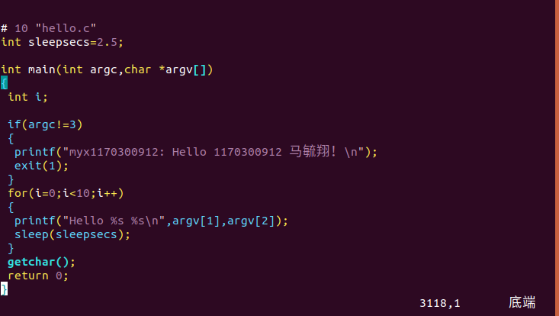
图2.2.2预处理结果hello.i文件

2.3 Hello的预处理结果解析
原文件中的宏进行了宏展开，头文件的内容被包含进原文件中。预处理之后hello.i文件已经拓展为3118行，我们从hello.c文件中的在最后面，如上图所示。

2.4 本章小结
本章主要就是介绍了语出了的操作以及实现的方式，还有预处理的作用。并且对预处理之后的文件进行了解析。
（第2章0.5分）

第3章 编译

3.1 编译的概念与作用
注意：这儿的编译是指从 .i 到 .s 即预处理后的文件到生成汇编语言程序
编译(compilation , compile) 1、利用编译程序从源语言编写的源程序产生目标程序的过程。 2、用编译程序产生目标程序的动作。 编译就是把高级语言变成计算机可以识别的2进制语言，计算机只认识1和0，编译程序把人们熟悉的语言换成2进制的。 编译程序把一个源程序翻译成目标程序的工作过程分为五个阶段：词法分析；语法分析；语义检查和中间代码生成；代码优化；目标代码生成。主要是进行词法分析和语法分析，又称为源程序分析，分析过程中发现有语法错误，给出提示信息。编译程序也称为编译器，是指把用高级程序设计语言书写的源程序，翻译成等价的汇编语言格式目标程序的翻译程序。编译程序属于采用生成性实现途径实现的翻译程序。它以高级程序设计语言书写的源程序作为输入，而以汇编语言表示的目标程序作为输出。编译程序的基本功能就是把源程序翻译成目标程序。

3.2 在Ubuntu下编译的命令
Gcc hello.i -S -o hello.s
应截图，展示编译过程！
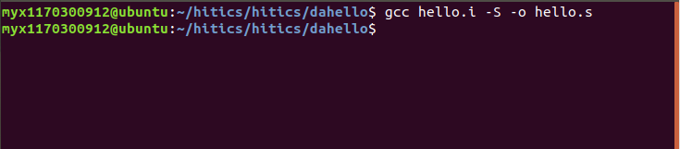
图3.2.1linux下编译命令行
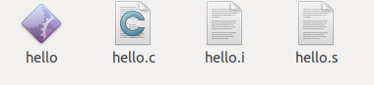
图3.2.2文件中生成的hello.s文件

3.3 Hello的编译结果解析
3.3.1 全局变量以及main函数
#include <stdio.h>
#include <unistd.h>
#include <stdlib.h>
int sleepsecs=2.5;
int main(int argc,char *argv[])
{
int i;
if(argc!=3)
{
printf("myx1170300912: Hello 1170300912 马毓翔！\n");
exit(1);
}
for(i=0;i<10;i++)
{
printf("Hello %s %s\n",argv[1],argv[2]);
sleep(sleepsecs);
}
getchar();
return 0;
}
上述是hello.c的代码，这里面包含了一个全局变量sleepsecs，并且赋值为2.5.紧接着是 main(int argc,char *argv[])函数。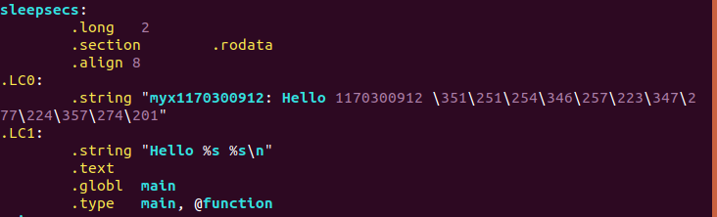
图3.3.1.1sleepsecs和main函数
如图所示，sleepsecs执行命令后被存放在了.rodata中，执行命令由于定义为int，而这里输入的值为2.5，所以就要实现类型转换。而main函数中使用的一些变量也被存放在了相应的数据区。
3.3.2主函数的参数
主函数的定义int main(int argc,char *argv[])，可以得出 主函数的参数就是argc和argv。如图所示，开辟空间之后，将这两个参数分别存放在栈中rbp-20和-32处。这样就可以看出%edi代表argc，%rsi代表argv[]。
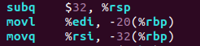
图3.2.2.1 对传入参数的存放
3.3.3条件判断语句
Main函数中有一个if'结构，判断满足条件继续执行。Cmpl语句进行判断条件的比较。如果条件满足则继续执行。最后还可以调用puts输出给定字符串。Puts就相当于printf。
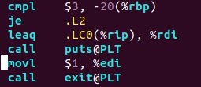
图3.3.3.1 if语句的汇编处理
3.3.4循环结构
条件语句执行结束之后，进入循环部分。定义的是一个for循环，在循环中定义了一个局部变量i，该变量存放在栈中rbp寄存器指向地址-4处。首先对其置零进行初始化。接着使用jmp直接跳转至.L3使用cmpl语句先进行条件判断。如果条件满足，那么进入.L4循环体部分调用printf函数和sleep函数。在调用printf的过程中，进行了数组访问，由于这是个指针数组，所以需要两次寻址，这样才能得到数字。也就是L4的前两行得到了argv【2】所对应的内容，接着用movl指令将值放到%rdx中，接下来的四行对应的是argv【1】的内容，然后放入%rsi中。接着将格式字符串放到一号参数寄存器%edi中。之后是sleep函数，调用之后就跳出循环。
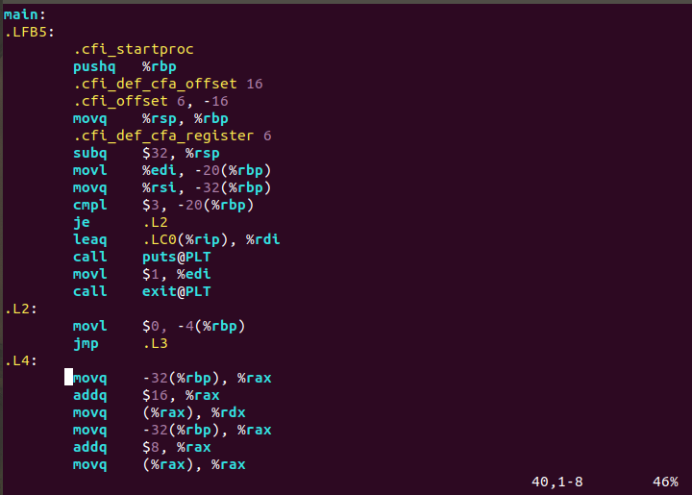
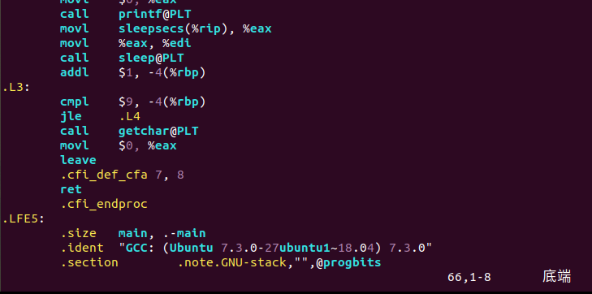
3.3.5函数结尾部分
结尾的部分相对来说比较简单，知识调用getchar（）函数，然后将返回值设定为0。
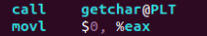
图3.3.5.1 主函数结尾部分的指令

3.4 本章小结
本章主要就是实现了hello.i文件到hello.s文件的转化，就是编译工作的完成。然后具体分析了hello.s中分别代表的是hello.c文件中的那一部分，是如何实现这些功能的。

（第3章2分）

第4章 汇编

4.1 汇编的概念与作用
把汇编语言翻译成机器语言的过程称为汇编。在汇编语言中，用助记符(Memoni)代替操作码，用地址符号(Symbol)或标号(Label)代替地址码。这样用符号代替机器语言的二进制码，就把机器语言变成了汇编语言。于是汇编语言亦称为符号语言。用汇编语言编写的程序，机器不能直接识别，要由一种程序将汇编语言翻译成机器语言，这种起翻译作用的程序叫汇编程序，汇编程序是系统软件中语言处理的系统软件。我们这里指的就是将hello.s文件翻译成机器语言指令，把这些指令打包成可重定位的目标程序的格式，最终将结果保存在hello.o的目标文件中，这个文件是一个二进制文件，他包含程序的指令编码，这就是汇编。

4.2 在Ubuntu下汇编的命令
gcc hello.s -c -o hello.o
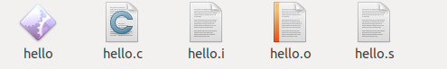
图4.2.1 文件中有生成的hello.o文件
图4.2.2 使用gcc指令生成hello.o文件

4.3 可重定位目标elf格式
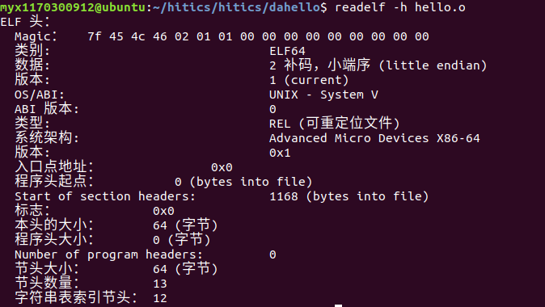
图4.3.1hello.o的文件头
如上图所示，我们可得出该文件时可重定位文件，本头的大小为64字节，街头数量为13个，字符串表索引接头为12个。
使用readelf -S hello.o查看节头表，从而可以得知个字节的大小，以及他们可以进行的操作。如下图所示

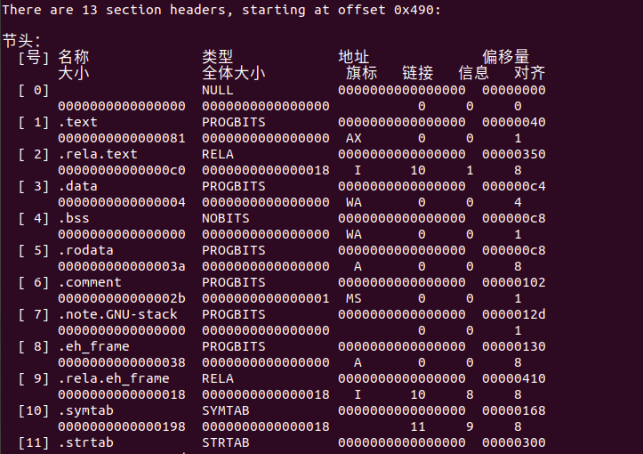
图4.3.2 hello.o的节头表
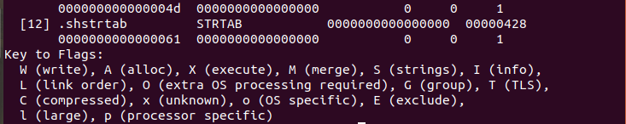
图4.3.3 续上图
根据hello.o的节头表可以得到各节的一些基本信息，由于是可重定位目标文件，所以每个节都从零开始，用于重定位。在文件头中得到家投标的基本信息，然后使用节头表中的字节便宜信息得到各界在文件中的其实位置，以及各节中所占空间的大小。
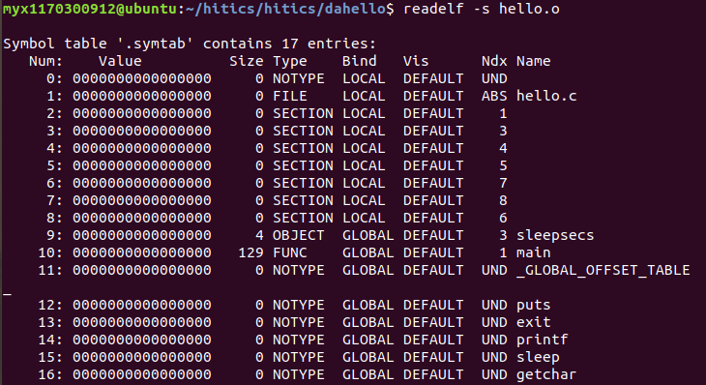
4.3.4 hello.o的符号表
4.4 Hello.o的结果解析
objdump -d -r hello.o 分析hello.o的反汇编，并请与第3章的 hello.s进行对照分析。利用指令objdump -dx hello.o>hello.txt将反汇编存入文件hello.txt中。
说明机器语言的构成，与汇编语言的映射关系。特别是机器语言中的操作数与汇编语言不一致，特别是分支转移函数调用等。
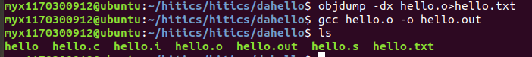
图4.4.1 反汇编指令以及生成hello.out文件
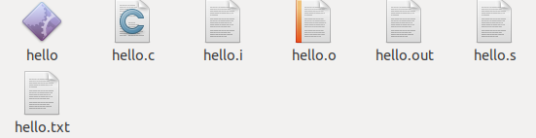
图4.4.2 文件夹中的生成的hello.txt和hello.out。
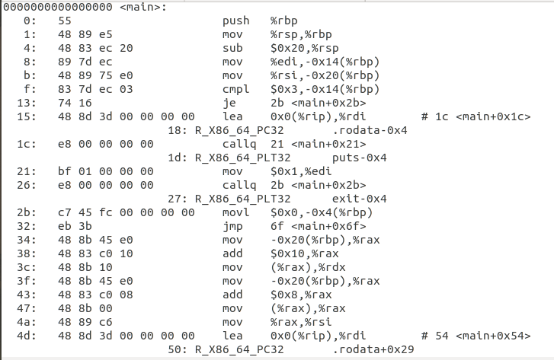
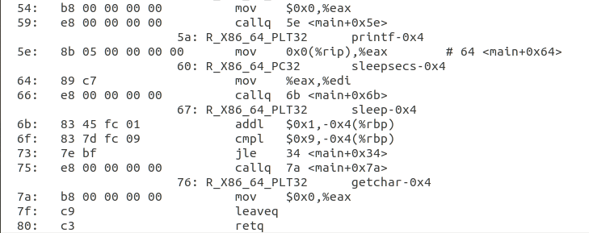
图4.4.3 hello.o的反汇编结果

4.5 本章小结
本章主要介绍了从 hello.s 到 hello.o 的汇编过程，通过查看 hello.o 的 elf 格式 和使用 objdump 得到反汇编代码与 hello.s 进行比较的方式，可以了解到hello.o和hello.s之间的差别，完成该阶段的转换后，继续下一章的内容。

（第4章1分）

第5章 链接

5.1 链接的概念与作用
链接是将各种代码和数据片段收集并组合成一个单一文件的过程，这个文件可被加载到内存并执行。链接可以执行于编译时，也就是在源代码被编译成机器代码时；也可以执行于加载时，也就是在程序被加载器加载到内存并执行时；甚至于运行时，也就是由应用程序来执行。链接工作大致分为两个步骤，一个是符号解析，另一个是重定位。在符号解析的过程中，链接器将每个符号引用于一个确定的符号定义关联起来。将多个单独的代码节和数据节合并。将符号从他们的hello.o文件的相对位置重新定位到可执行文件的最终绝对内存位置。

5.2 在Ubuntu下链接的命令
（以下格式自行编排，编辑时删除）
使用ld的链接命令，应截图，展示汇编过程！ 注意不只连接hello.o文件
图5.2.1 反汇编指令以及生成hello.out文件
图5.2.2 生成的hello.out文件

5.3 可执行目标文件hello的格式
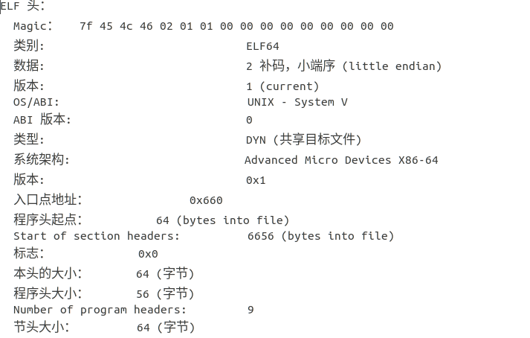
图5.3.1 hello.out的文件的文件头
使用readelf -h hello.out查看文件头信息。根据文件头信息看到该文件为共享目标文件。本头的大小为64字节，程序头的字节为56字节，节头的大小为64字节，并且节头的数量为29个。利用指令readelf -S hello.out查看节头表，从而得到依稀而相关的重要信息。
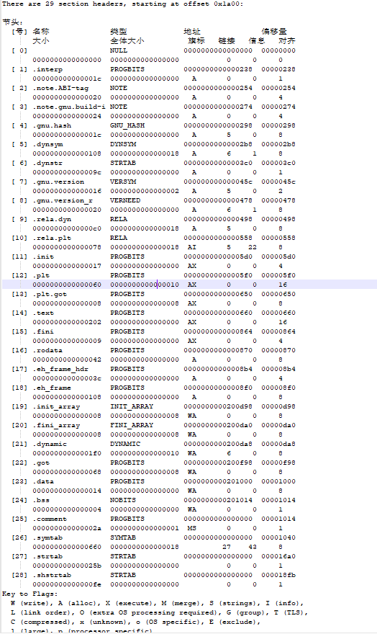
图5.3.2 hello.out的段头表
接着而利用readelf -s hello.out 指令查看符号表的信息。
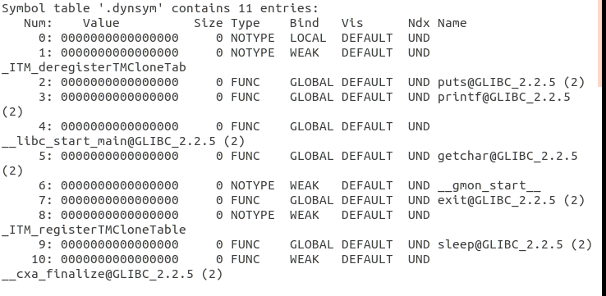
图5.3.3 hello.out的符号表

5.4 hello的虚拟地址空间
使用edb加载hello，查看本进程的虚拟地址空间。可以找到各节的二进制信息。代码段的信息如下所示。代码段开始于0x400520处，即第一行。
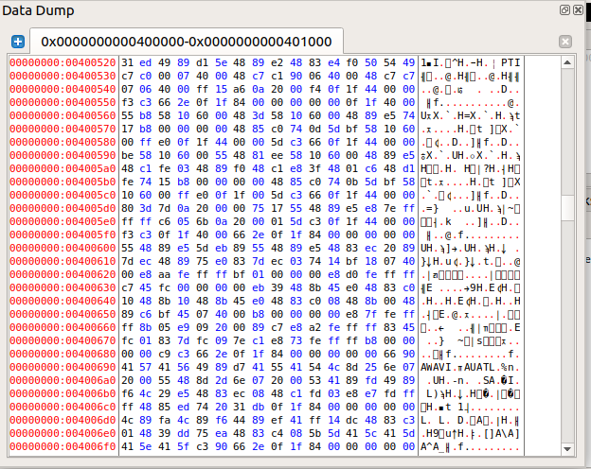
图5.4.1 使用edb查看hello

5.5 链接的重定位过程分析
objdump -dx hello>hello2.txt 分析hello与hello.o的不同。直接观察hello.o和hello.out的反汇编结果就可以发现许多的不同。hello.out文件中的反汇编结果出现了重定位结果，也就是虚拟位置的确定。而hello.o文件的反汇编结果中，每个部分的开始地址均为0。
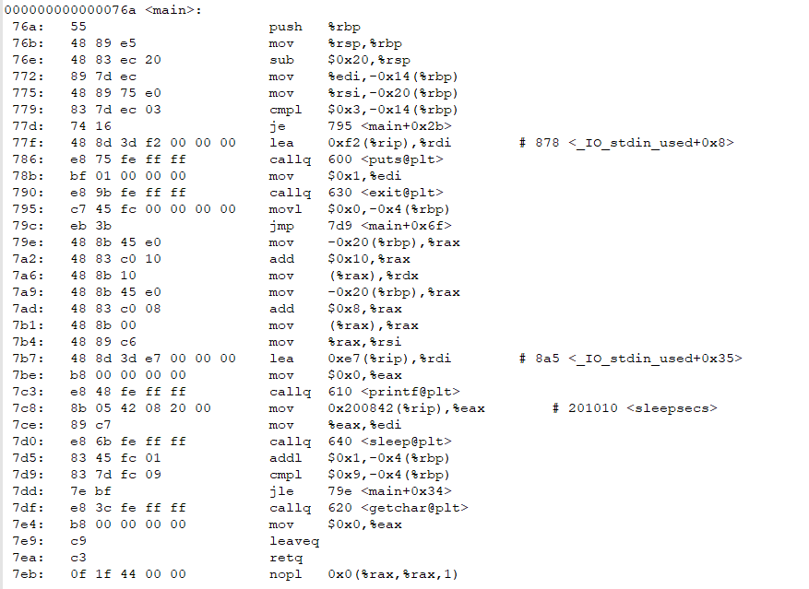
图5.5.1 hello.out主函数的反汇编
图5.5.2 hello.o的main函数反汇编

5.6 hello的执行流程
从hello到_start：ld-2.27.so!_dl_start，ld-2.27.so!_dl_init，hello!_start，libc-2.27.so!__libc_start_main，-libc-2.27.so!__cxa_atexit，-libc-2.27.so!__libc_csu_init，hello!_init，libc-2.27.so!_setjmp，-libc-2.27.so!_sigsetjmp，--libc-2.27.so!__sigjmp_save。
Call main：hello!main，hello!puts@plt，hello!exit@plt，*hello!printf@plt，*hello!sleep@plt，*hello!getchar@plt，ld-2.27.so!_dl_runtime_resolve_xsave，-ld-2.27.so!_dl_fixup，--ld-2.27.so!_dl_lookup_symbol_x。
程序终止：libc-2.27.so!exit。

5.7 Hello的动态链接分析
分析hello程序的动态链接项目，通过edb调试，分析在dl_init前后，这些项目的内容变化。要截图标识说明。
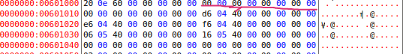
图5.7.1 没有调用 dl_init 之前的全局偏移量表.got.plt
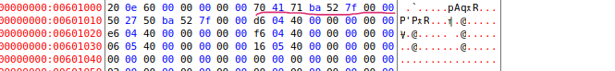
图5.7.2 调用 dl_init 之后的全局偏移量表.got.plt
上面两个图划线的地方就是调用前后发生的变化。在 dl_init 调用之前，对于每一条 PIC 函数调用，调用的目标地址都实际指向 PLT 中的代码逻辑，GOT 存放的是 PLT 中函数调用指令的下一条指令地址。

5.8 本章小结
本章主要分析了hello的虚拟地址空间、重定位过程、执行流程和动态链接过程。
（第5章1分）

第6章 hello进程管理

6.1 进程的概念与作用
进程是计算机中的程序关于某数据集合上的一次运行活动，是系统进行资源分配和调度的基本单位，是操作系统结构的基础。在早期面向进程设计的计算机结构中，进程是程序的基本执行实体；在当代面向线程设计的计算机结构中，进程是线程的容器。程序是指令、数据及其组织形式的描述，进程是程序的实体。进程是一个具有一定独立功能的程序关于某个数据集合的一次运行活动。它是操作系统动态执行的基本单元，在传统的操作系统中，进程既是基本的分配单元，也是基本的执行单元。进程是一个实体。每一个进程都有它自己的地址空间，进程是一个“执行中的程序”。程序是一个没有生命的实体，只有处理器赋予程序生命时（操作系统执行之），它才能成为一个活动的实体，我们称其为进程。

6.2 简述壳Shell-bash的作用与处理流程
Shell本身是一个用C语言编写的程序，它是用户使用Unix/Linux的桥梁，用户的大部分工作都是通过Shell完成的。Shell既是一种命令语言，又是一种程序设计语言。作为命令语言，它交互式地解释和执行用户输入的命令；作为程序设计语言，它定义了各种变量和参数，并提供了许多在高级语言中才具有的控制结构，包括循环和分支。它虽然不是Unix/Linux系统内核的一部分，但它调用了系统核心的大部分功能来执行程序、建立文件并以并行的方式协调各个程序的运行。因此，对于用户来说，shell是最重要的实用程序，深入了解和熟练掌握shell的特性极其使用方法，是用好Unix/Linux系统的关键
Shell的功能
1. 可交互，和非交互的使用shell。在交互式模式，shell从键盘接收输入；在非交互式模式，shell从文件中获取输入。
2. shell中可以同步和异步的执行命令。在同步模式，shell要等命令执行完，才能接收下面的输入。在异步模式，命令运行的同时，shell就可接收其它的输入。重定向功能，可以更细致的控制命令的输入输出。另外，shell允许设置命令的运行环境。
3. shell提供了少量的内置命令，以便自身功能更加完备和高效。
4. shell除了执行命令，还提供了变量，流程控制，引用和函数等，类似高级语言一样，能编写功能丰富的程序。
5. shell强大1交互性除了可编程，还体现在作业控制，命令行编辑，历史命令，和别名等方面。
Shell处理流程：
从终端读入输入的命令
将数入字符串切分获得所有参数
如果是内置命令则执行
否则调用相应的程序执行
Shell应该接受键盘输入信号，并对这些信号进行相应处理

6.3 Hello的fork进程创建过程
fork函数将运行着的程序分成2个（几乎）完全一样的进程，每个进程都启动一个从代码的同一位置开始执行的线程。这两个进程中的线程继续执行，就像是两个用户同时启动了该应用程序的两个副本。一个现有进程可以调用fork函数创建一个新进程。由fork创建的新进程被称为子进程。fork函数被调用一次但返回两次。两次返回的唯一区别是子进程中返回0值而父进程中返回子进程ID。子进程是父进程的副本，它将获得父进程数据空间、堆、栈等资源的副本。注意，子进程持有的是上述存储空间的“副本”，这意味着父子进程间不共享这些存储空间。UNIX将复制父进程的地址空间内容给子进程，因此，子进程有了独立的地址空间。在不同的UNIX (Like)系统下，我们无法确定fork之后是子进程先运行还是父进程先运行，这依赖于系统的实现。所以在移植代码的时候我们不应该对此作出任何的假设。在fork函数执行完毕后，如果创建新进程成功，则出现两个进程，一个是子进程，一个是父进程。在子进程中，fork函数返回0，在父进程中，fork返回新创建子进程的进程ID。我们可以通过fork返回的值来判断当前进程是子进程还是父进程。

6.4 Hello的execve过程
execve（执行文件）在父进程中fork一个子进程，在子进程中调用exec函数启动新的程序，execve 调用驻留在内存中的被称为启动加载器的操作系统代码来执行 该程序，加载器删除子进程现有的虚拟内存段，并创建一组新的代码、数据、堆和栈段。execve()用来执行参数filename字符串所代表的文件路径，第二个参数是利用指针数组来传递给执行文件，并且需要以空指针(NULL)结束，最后一个参数则为传递给执行文件的新环境变量数组。使用execve就是一次系统调用，首先要做的将新的可执行文件的绝对路径从调用者（用户空间）拷贝到系统空间中。在得到可执行文件路径后，就找到可执行文件打开，由于操作系统已经为可执行文件设置了一个数据结构，就初始化这个数据结构，保存一个可执行文件必要的信息。可执行文件不是真正上能够自己运行的，需要有代理人来代理。在系统内核中有一个formats队列，循环遍历这个队列，看看现在被初始化的这个数据结构是哪个代理人可以代理的。如果没有就继续查看数据结构中的信息。按照系统配置了是否可以动态加载模块，加载一次模块，再循环遍历看是否有代理人前来认领。
找到正确的代理人后，代理人首先要做的就是放弃以前从父进程继承来的资源（虽然代理程序各不相同，但这是一个共性的操作）。主要是对信号处理表，用户空间和文件3大资源的处理。至此我们已经做了的实际动作就是信号处理表，用户空间和文件。但用户空间是个空架子，真正的程序代码没载入，数据段也没载入，堆栈没有开辟，执行参数和环境变量也没有被印射。但可以知道，每个可执行文件的载入是不同的，比如linux下shell文件和a.out文件2个有很明显的不同，你可以对他们采用同样的载入办法吗。下面就是各个代理人自己开始为自己的代理方申请空间，准备用户内存。最后调用 start_thread 开始启动进程。

6.5 Hello的进程执行
新进程的创建，首先在内存中为新进程创建一个task_struct结构，然后将父进程的task_struct内容复制其中，再修改部分数据。分配新的内核堆栈、新的PID、再将task_struct 这个node添加到链表中。然后将可执行文件装入内核的linux_binprm结构体。进程调用execve时，该进程执行的程序完全被替换，新的程序从main函数开始执行。调用execve并不创建新进程，只是替换了当前进程的代码区、数据区、堆和栈。在进程调用了exit之后，该进程并非马上就消失掉，而是留下了一个成为僵尸进程的数据结构，记载该进程的退出状态等信息供其他进程收集，除此之外，僵尸进程不再占有任何内存空间。为了控制进程的执行，内核必须有能力挂起正在CPU上执行的进程，并恢复以前挂起的某个进程的执行，这叫做进程切换。进程上下文切换由以下4个步骤组成：（1）决定是否作上下文切换以及是否允许作上下文切换。包括对进程调度原因的检查分析，以及当前执行进程的资格和CPU执行方式的检查等。在操作系统中，上下文切换程序并不是每时每刻都在检查和分析是否可作上下文切换，它们设置有适当的时机。（2）保存当前执行进程的上下文。这里所说的当前执行进程，实际上是指调用上下文切换程序之前的执行进程。如果上下文切换不是被那个当前执行进程所调用，且不属于该进程，则所保存的上下文应是先前执行进程的上下文，或称为“老”进程上下文。显然，上下文切换程序不能破坏“老”进程的上下文结构。（3）使用进程调度算法，选择一处于就绪状态的进程。（4）恢复或装配所选进程的上下文，将CPU控制权交到所选进程手中。hello在执行时，有自己的逻辑控制流。多个进程的逻辑控制流在时间上可以交错，表现为交替运行。每个进程执行它的流的一部分，然后被抢占（暂时挂起），然后轮到其它进程。一个逻辑流的执行在时间上和另一个流重叠，成为并发流，这两个流并发地运行。一个进程执行它的控制流的一部分的每一时间段叫时间片。

6.6 hello的异常与信号处理
hello执行过程中会出现哪几类异常，会产生哪些信号，又怎么处理的。
程序运行过程中可以按键盘，如不停乱按，包括回车，Ctrl-Z，Ctrl-C等，Ctrl-z后可以运行ps jobs pstree fg kill 等命令，请分别给出各命令及运行结截屏，说明异常与信号的处理。
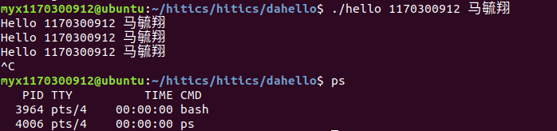
图6.6.1 按下ctrl-c的运行结果
如上图所示，在程序输出了三条hello之后按下ctrl-c，当按下ctrl-c之后，shell的父进程收到SIGINT信号，信号处理函数的逻辑就是结束这个进程即hello。并且回收hello进程。
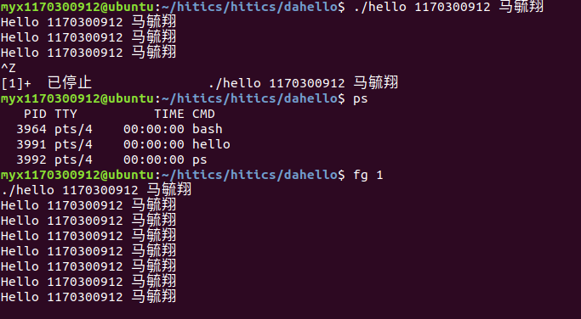
图6.6.2 安歇ctrl-z之后的运行结果以及执行ps和fg指令的与运行结果
如上图所示，在程序输出三条hello之后按下ctrl-z之后的结果，当按下ctrl-z之后shell父进程收到SIGSTP信号，信号处理函数的逻辑就是打印。将 hello 进程挂起，通过 ps 命令我们可以看出 hello 进程没有被回收，此时他的后台 job 号是 1，调用 fg 1 将其调到前台，此时 shell 程序首先打印 hello 的命令行命令， hello 继续运行打印剩下的 8 条 hello，之后输入字串，程序结束，同时进程被回收。

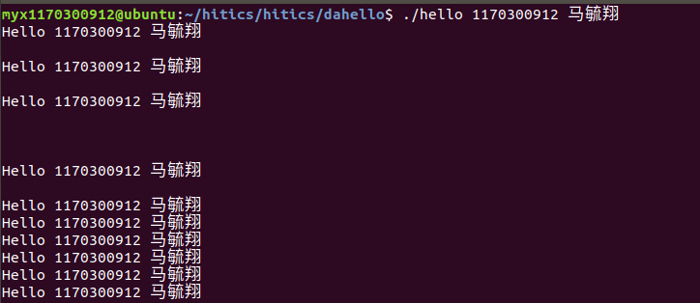
图6.6.3 按下回车键 和正常运行结果
如上图所示，就是正常执行，回车键不会影响程序的输出，继续执行，结束后，进程被回收。
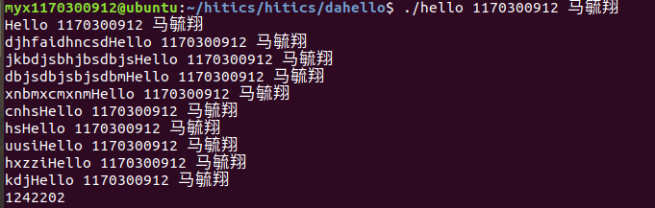
图6.6.4 乱按之后的运行结果
如上图所示我们在进程执行的时候，随便的输入一些字母数字之类的东西，发现这些完全不会影响程序的输出。其实乱按知识将屏幕的输入缓存到stdin中，当getchar的时候独处一个’\n’结尾的字符串，其他的字符串会当做shell命令行输入。

6.7本章小结
本章介绍了shell的概念以及处理流程，同时还介绍了fork函数的应用和执行，调用execve执行hello。还有就是在执行的时候异常与信号处理。在这些理解的基础上，去更加深入的理解计算机硬件，软件以及操作系统之间的配合和协作方式。
（第6章1分）

第7章 hello的存储管理

7.1 hello的存储器地址空间
物理地址：在存储器里以字节为单位存储信息，为正确地存放或取得信息，每一个字节单元给以一个唯一的存储器地址，称为物理地址（Physical Address），又叫实际地址或绝对地址。CPU 通过地址总线的寻址，找到真实的物理内存对应地址。 CPU 对内存的访问是通过连接着 CPU 和北桥芯片的前端总线来完成的。在前端总线上 传输的内存地址都是物理内存地址。
逻辑地址： 逻辑地址(LogicalAddress)是指由程序产生的与段相关的偏移地址部分。在有地址变换功能的计算机中，访内指令给出的地址 (操作数) 叫逻辑地址，也叫相对地址。要经过寻址方式的计算或变换才得到内存储器中的实际有效地址，即物理地址。各种计算机的寻址方式 (地址变换功能)都有所不同，在用汇编语言编写程序时，要先熟悉这个机器的指令系统。
虚拟地址：虚拟地址是Windows程序时运行在386保护模式下，这样程序访问存储器所使用的逻辑地址称为虚拟地址，与实地址模式下的分段地址类似，虚拟地址也可以写为“段：偏移量”的形式，这里的段是指段选择器。Windows 2000 使用基于分页机制的虚拟内存。每个进程有4GB的虚拟地址空间。基于分页机制，这4GB地址空间的一些部分被映射了物理内存，一些部分映射硬盘上的交换文件，一些部分什么也没有映射。程序中使用的都是4GB地址空间中的虚拟地址。而访问物理内存，需要使用物理地址。
线性地址：线性地址（Linear Address）是逻辑地址到物理地址变换之间的中间层。在分段部件中逻辑地址是段中的偏移地址，然后加上基地址就是线性地址。线性地址是一个32位无符号整数，可以用来表示高达4GB的地址，也就是，高达4294967296个内存单元。线性地址通常用十六进制数字表示，值的范围从0x00000000到0xffffffff）。程序代码会产生逻辑地址，通过逻辑地址变换就可以生成一个线性地址。如果启用了分页机制，那么线性地址可以再经过变换以产生一个物理地址。当采用4KB分页大小的时候，线性地址的高20位为页目录项在页目录表中的编号，中间十位为页表中的页号，其低12位则为偏移地址。如果是使用4MB分页机制，则高10位页号，低22位为偏移地址。如果没有启用分页机制，那么线性地址直接就是物理地址。

7.2 Intel逻辑地址到线性地址的变换-段式管理
一个逻辑地址由两部分组成，段标识符和段内偏移量。段标识符是由一个16位长的字段组成，称为段选择符。其中前13位是一个索引号。后面3位包含一些硬件细节。可以通过段标识符的前13位，直接在段描述符表中找到一个具体的段描述符，这个描述符就描述了一个段。一些全局的段描述符，就放在“全局段描述符表(GDT)”中，一些局部的，例如每个进程自己的，就放在所谓的“局部段描述符表(LDT)”中。首先，给定一个完整的逻辑地址[段选择符：段内偏移地址]，
1、看段选择符的T1=0还是1，知道当前要转换是GDT中的段，还是LDT中的段，再根据相应寄存器，得到其地址和大小。我们就有了一个数组了。
2、拿出段选择符中前13位，可以在这个数组中，查找到对应的段描述符，这样，它了Base，即基地址就知道了。
3、把Base + offset，就是要转换的线性地址了。

7.3 Hello的线性地址到物理地址的变换-页式管理
CPU的页式内存管理单元，负责把一个线性地址，最终翻译为一个物理地址。从管理和效率的角度出发，线性地址被分为以固定长度为单位的组，称为页(page)，例如一个32位的机器，线性地址最大可为4G，可以用4KB为一个页来划分，这页，整个线性地址就被划分为一个tatol_page[2^20]的大数组，共有2的20个次方个页。这个大数组我们称之为页目录。目录中的每一个目录项，就是一个地址——对应的页的地址。分页单元中，页目录是唯一的，它的地址放在CPU的cr3寄存器中，是进行地址转换的开始点。万里长征就从此长始了。每一个活动的进程，因为都有其独立的对应的虚似内存（页目录也是唯一的），那么它也对应了一个独立的页目录地址。——运行一个进程，需要将它的页目录地址放到cr3寄存器中，将别个的保存下来。每一个32位的线性地址被划分为三部份，面目录索引(10位)：页表索引(10位)：偏移(12位)
依据以下步骤进行转换：
1、从cr3中取出进程的页目录地址（操作系统负责在调度进程的时候，把这个地址装入对应寄存器）；
2、根据线性地址前十位，在数组中，找到对应的索引项，因为引入了二级管理模式，页目录中的项，不再是页的地址，而是一个页表的地址。（又引入了一个数组），页的地址被放到页表中去了。
3、根据线性地址的中间十位，在页表（也是数组）中找到页的起始地址；
4、将页的起始地址与线性地址中最后12位相加，得到最终我们想要的物理地址；

7.4 TLB与四级页表支持下的VA到PA的变换
在 Intel Core i7 环境下研究 VA 到 PA 的地址翻译问题。虚拟地址空间 48 位，物理地址空间 52 位，页表大小 4KB，4 级页表。TLB 4 路 16 组相联。CR3 指向第一级页表的起始位置。由一个页表大小 4KB，一个 PTE 条目 8B，共 512 个条目，使 用 9 位二进制索引，一共 4 个页表共使用 36 位二进制索引，所以 VPN 共 36 位， 因为 VA 48 位，所以 VPO 12 位；因为 TLB 共 16 组，所以 TLBI 需 4 位，因为 VPN 36 位，所以 TLBT 32 位。 如下图，CPU 产生虚拟地址 VA，VA 传送给 MMU，MMU 使用前 36 位 VPN 作为 TLBT（前 32 位）+TLBI（后 4 位）向 TLB 中匹配，如果命中，则得到 PPN （40bit）与 VPO（12bit）组合成 PA（52bit）。如果 TLB 中没有命中，MMU 向页表中查询，CR3 确定第一级页表的起始地 址，VPN1（9bit）确定在第一级页表中的偏移量，查询出 PTE，如果在物理内存 中且权限符合，确定第二级页表的起始地址，以此类推，最终在第四级页表中查 询到 PPN，与 VPO 组合成 PA，并且向 TLB 中添加条目。 如果查询 PTE 的时候发现不在物理内存中，则引发缺页故障。如果发现权限 不够，则引发段错误。
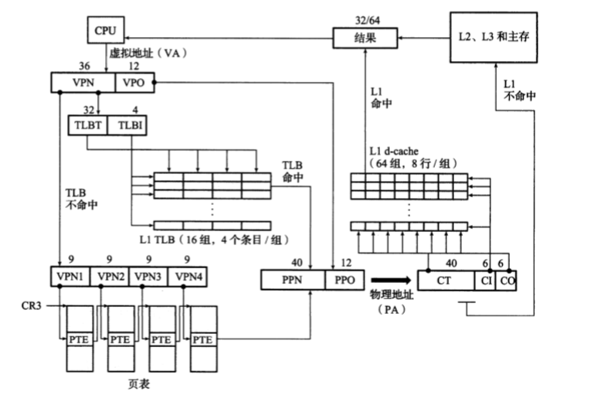
图7.4.1 Core i7 地址翻译的情况

7.5 三级Cache支持下的物理内存访问
首先CPU发出一个虚拟地址，在TLB里面寻找。如果命中，那么将PTE发送给L1Cache，否则先在页表中更新PTE。然后再进行L1根据PTE寻找物理地址，检测是否命中的工作。这样就能完成Cache和TLB的配合工作。流程可参照上图。

7.6 hello进程fork时的内存映射
当fork函数被当前进程调用时，内核为新进程创建各种数据结构，并分配给他一个唯一的PID。为了给这个新进程创建虚拟内存，他创建了当前进程的mm_struct。区域结构和页表的原样副本。他将两个进程中的每个页面都标记为只读，并将两个进程中的每个区域结构都标记为私有的写时复制。当fork在新进程中返回的时候，新进程现在的虚拟内存刚好和电泳fork是存在的虚拟内存相同。当这两个基尼城中的人一个后来进行写操作时，写时复制机制就会创建新界面，因此，也就是为乜咯定成功保持了私有地址的抽象概念。

7.7 hello进程execve时的内存映射
execve 函数在当前进程中加载并运行包含在可执行目标文件hello.out中的程序，用 hello.out 程序有效地替代了当前程序。 加载并运行 hello.out 需要以下几个步骤： 1） 删除已存在的用户区域，删除当前进程虚拟地址的用户部分中的已存 在的区域结构。 2） 映射私有区域，为新程序的代码、数据、bss 和栈区域创建新的区域结 构，所有这些新的区域都是私有的、写时复制的。代码和数据区域被映射为 hello 文件中的.text 和.data 区，bss 区域是请求二进制零的，映射到匿名 文件，其大小包含在 hello 中，栈和堆地址也是请求二进制零的，初始长 度为零。 3） 映射共享区域， hello 程序与共享对象 libc.so 链接，libc.so 是动态链 接到这个程序中的，然后再映射到用户虚拟地址空间中的共享区域内。 4） 设置程序计数器（PC），execve 做的最后一件事情就是设置当前进程 上下文的程序计数器，使之指向代码区域的入口点。
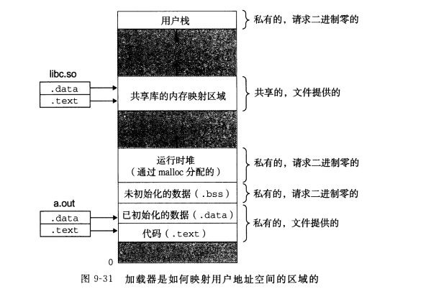
图7.7.1 加载器是如何映射用户地址空间的区域的

7.8 缺页故障与缺页中断处理
在虚拟内存的习惯说法中，DRAM缓存不命中称为缺页。如图7.8.1所示。在缺页之前我们的实例页表的状态。CPU引用了VP3中的一个字，VP3并未缓存在DRAM中。地址翻译硬件从内存中读取PTE3，从有效位推断出VP3未被缓存，并且触发一个缺页异常。缺页异常调用内核中的缺页异常处理程序，该程序会选择一个牺牲页，在这里就是放在pp3中的，VP4.如果VP4已经被修改了，那么内核就会将她赋值灰次啪暗。无论哪种情况，内核都会修改VP4 的页表条目，反映出VP4不再缓存在主存这一事实。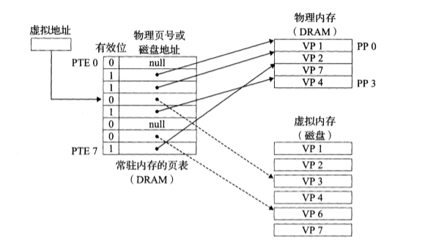
图7.8.1 VM缺页之前。对VP3中的字的引用会不命中，从而引发了缺页。
接下来，内核从磁盘赋值VP3到内存中的PP3，更新PTE3，随后返回。当异常处理程序返回时，他会重新启动缺页的指令，该指令会把导致缺页的虚拟地址重发送到地址翻译硬件。但是现在，VP3已经缓存在主存中了，那么页命中也能由地址翻译硬件正常处理了，下图展示了在缺页之后我们的实例页表的状态。
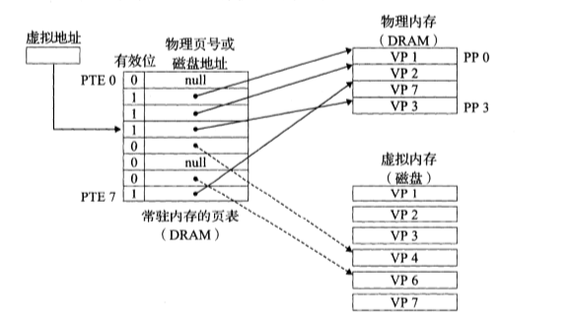
图7.8.2 VM缺页。缺页处理程序选择VP4作为牺牲页。

7.9动态存储分配管理
动态内存分配器维护这一个进程的寻你内存区域，称为堆。系统之间的细节不同，但是不失通用性，假设堆是一个请求二进制零的区域，他紧接在未初始化的数据区域后开始，并且向上生长。对于每个进程，内核维护这一个变量brk，它指向堆的顶部。分配器将堆视为一组不同大小的块的集合来维护。每个块就是一个连续的虚拟内存片，要么是已分配的，要么是空闲的。已分配的块显式地保留为供应用程序使用，空闲块可用来的分配。空闲块保持空闲，直到他显式地被应用分配。一个已分配的块保持已 分配状态，直到它被释放，这种释放要么是应用程序显式执行的，要么是内存分 配器自身隐式执行的。分配器有两种风格。两种风格都要求应用显示的分配块。他们的不同之处在于那个实体来负责已分配的块。
- 显示分配器。要求应用显式地 释放任何已分配的块
- 隐式分配器：要求分配器检测一个已分配块何时不再使用，那么 就释放这个块， 自动释放未使用的已经分配的块的过程叫做垃圾收集。

7.10本章小结
本章主要介绍了存储器地址空间，段式管理，页式管理，还有hello 进程 fork 时的内存映射、execve 时的内存映射、缺页故障与缺页中断处理、动态 存储分配管理。
（第7章 2分）

第8章 hello的IO管理

8.1 Linux的IO设备管理方法
设备的模型化：所有的IO设备都被模型化为文件，而所有的输入输出都被当做对响应文件的读和写来执行。在设备模型中，所有的设备都与总线相连。设备模型展示了二总线和他们所控制的设备之间的实际链接。
设备管理：unix io接口

8.2 简述Unix IO接口及其函数
Unix I/O 接口统一操作： 1） 打开文件。一个应用程序通过要求内核打开相应的文件，来宣告它想要访问一个 I/O 设备，内核返回一个小的非负整数，叫做描述符，它在后续对此文件的所有操作中标识这个文件，内核记录有关这个打开文件的所有信息。应用程序只需要记住这个描述符 2） linux Shell 创建的每个进程都有三个打开的文件：标准输入，标准输出，标准错误。 3） 改变当前的文件位置：对于每个打开的文件，内核保持着一个文件位置k，初始为 0，这个文件位置是从文件开头起始的字节偏移量，应用程序能够通过执行seek，显式地将改变当前文件位置 k。 4）读写文件：一个读操作就是从文件复制 n>0 个字节到内存，从当前文 件位置 k 开始，然后将 k 增加到 k+n，给定一个大小为 m 字节的而文 件，当 k>=m 时，触发 EOF。类似一个写操作就是从内存中复制 n>0 个字节到一个文件，从当前文件位置 k 开始，然后更新k。5）关闭文件，内核释放文件打开时创建的数据结构，并将这个描述符恢 复到可用的描述符池中去。
Unix I/O接口提供了以下函数供应用程序调用：
打开文件：int open(char *filename, int flags, mode_t mode);
关闭文件：int close(int fd);
读文件：ssize_t read(int fd, void *buf, size_t n);
写文件：ssize_t write(int fd, const void *buf, size_t n);

8.3 printf的实现分析
int printf(const char *fmt, ...)
{
int i;
char buf[256];
va_list arg = (va_list)((char*)(&fmt) + 4);
i = vsprintf(buf, fmt, arg);
write(buf, i);

return i;
}
先来看printf函数的内容：
这句： va_list arg = (va_list)((char*)(&fmt) + 4);
va_list的定义： typedef char *va_list
这说明它是一个字符指针。其中的： (char*)(&fmt) + 4) 表示的是...中的第一个参数。 C语言中，参数压栈的方向是从右往左。 也就是说，当调用printf函数的适合，先是最右边的参数入栈。 fmt是一个指针，这个指针指向第一个const参数（const char *fmt)中的第一个元素。 fmt也是个变量，它的位置，是在栈上分配的，它也有地址。 对于一个char *类型的变量，它入栈的是指针，而不是这个char *型变量。
换句话说： 你sizeof(p) (p是一个指针，假设p=&i,i为任何类型的变量都可以）得到的都是一个固定的值。
int vsprintf(char *buf, const char *fmt, va_list args)
{
char* p;
char tmp[256];
va_list p_next_arg = args;

for (p = buf; *fmt; fmt++)
{
if (*fmt != '%')
{
*p++ = *fmt;
continue;
}
fmt++;
switch (*fmt)
{
case 'x':
itoa(tmp, *((int*)p_next_arg));
strcpy(p, tmp);
p_next_arg += 4;
p += strlen(tmp);
break;
case 's':
break;
default:
break;
}
}
return (p - buf);
}
vsprintf的作用就是格式化。它接受确定输出格式的格式字符串fmt。用格式字符串对个数变化的参数进行格式化，产生格式化输出。最后执行write函数，接着返回 i即可。

字符显示驱动子程序：从ASCII到字模库到显示vram（存储每一个点的RGB颜色信息）。
显示芯片按照刷新频率逐行读取vram，并通过信号线向液晶显示器传输每一个点（RGB分量）。

8.4 getchar的实现分析
异步异常-键盘中断的处理：按键时，键盘接口会得到一个代表按键的键盘扫描码，同时产生一个中断请求。键盘中断处理子程序。接受按键扫描码转成ascii码，保存到系统的键盘缓冲区。
getchar等调用read系统函数，通过系统调用read读取存储在键盘缓冲区中的ascii码，直到接受到回车键才返回，getchar封装。

8.5本章小结
本章主要介绍了linux的IO设备管理方式，unix借口以及函数，分析了printf函数和getchar函数。
（第8章1分）

结论
从一开始的hello.c，我们通过文本编辑器将它完善，并且把它储存在内存中。利用预处理命令行将hello.c文件转化为hello.i文件。查看hello.i文件之后再利用指令将hello.i文件转化为汇编语言文件hello.s文件。汇编语言文件汇编可生成hello.o文件。之后利用链接指令将外部文件和hello.o连接起来形成可执行二进制文件hello.out。之后进入了shell。Shell中利用fork函数和execve函数创建进程，之后吧hello加载到其中。Shell创建新的内存区域，紧接着加载代码、数据和堆。一旦hello的执行过程中遇到异常，会接受shell的信号完成处理。Hello在执行的过程中需要使用内存。Hello就可以结束了，他的一生就这样走完了。
你对计算机系统的设计与实现的深切感悟，你的创新理念，如新的设计与实现方法。
（结论0分，缺失 -1分，根据内容酌情加分）

附件
中间结果文件名 | 文件作用
hello.i | 预处理得到的中间结果
hello.s | hello.i编译后得到的汇编语言文本文件
hello.o | hello.s汇编后得到的可重定位目标文件
hello.out | 链接后得到的可执行目标文件
hello.txt | Hello.o的反汇编
hello1.txt | Hello.o的elf头
Hello2.txt | hello.o的段头表
Hello3.txt | hello.out的符号表
Hello4.txt | hello.out的反汇编
（附件0分，缺失 -1分）

参考文献
为完成本次大作业你翻阅的书籍与网站等
[1] 林来兴. 空间控制技术[M]. 北京：中国宇航出版社，1992：25-42.
[2] 辛希孟. 信息技术与信息服务国际研讨会论文集：A集[C]. 北京：中国科学出版社，1999.
[3] 赵耀东. 新时代的工业工程师[M/OL]. 台北：天下文化出版社，1998 [1998-09-26]. http://www.ie.nthu.edu.tw/info/ie.newie.htm（Big5）.
[4] 谌颖. 空间交会控制理论与方法研究[D]. 哈尔滨：哈尔滨工业大学，1992：8-13.
[5] KANAMORI H. Shaking Without Quaking[J]. Science，1998，279（5359）：2063-2064.
[6] CHRISTINE M. Plant Physiology: Plant Biology in the Genome Era[J/OL]. Science，1998，281：331-332[1998-09-23]. http://www.sciencemag.org/cgi/ collection/anatmorp.
[7] https://www.cnblogs.com/pianist/p/3315801.html printf函数的深入剖析
[8] https://baike.baidu.com/item/逻辑地址 逻辑地址
[9] https://baike.baidu.com/item/线性地址 线性地址
[10] https://memorymyann.iteye.com/blog/240619 linux下exceve过程的实现
（参考文献0分，缺失 -1分）

